Министерство науки и высшего образования Российской Федерации
филиал федерального государственного автономного образовательного учреждения высшего образования
«Мурманский арктический университет»
(филиал МАУ в г. Кировске)

Форма обучения очная
Специальность 09.02.07

ОТЧЕТЫ
ПО ПРАКТИЧЕСКОЙ РАБОТЕ

ПО МДК 05.01: Проектирование и дизайн информационных систем

Студента Галова К.Ю. группы 2-ИСП-24-оКФ

Кировск
2026
Практическая работа №8
Тема: Проектирование спецификации информационной системы: диаграмма классов.
Цель: закрепить основные практические навыки в проектировании модели БД для информационной системы.
Ход работы:
Для модели АИС «СтройКонтроль» построена диаграмма классов, показанная на рисунке 1.
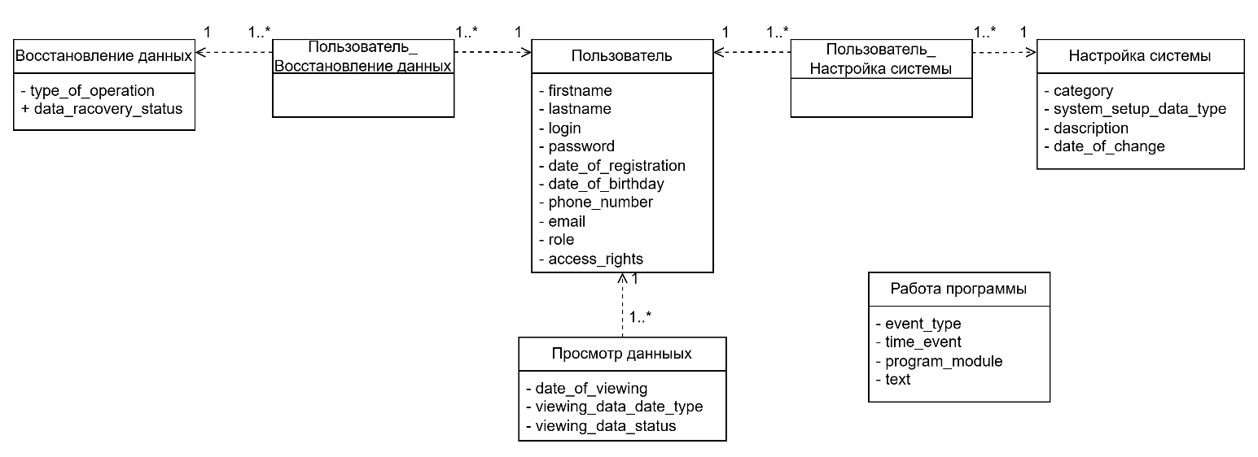
Рисунок 1 – Диаграмма классов

